**Connaisez-vous les drapeaux? Ecrivez le nom du pays et l’habitant au masculin et au féminin**

**Γνωρίζετε αυτές τις χώρες; Γράψτε το όνομα της χώρας και τον κάτοικο στο αρσενικό και στο θηλυκό**

Trouvez les nationalités.

[](http://res.cloudinary.com/bdf/image/upload/v1422979850/wagau8o54nhqvpvmvmuz.jpg)1)--------------------------------------------------------……………………………………………………..

[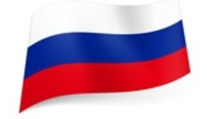](http://res.cloudinary.com/bdf/image/upload/v1422979850/btyhgbsqrfe0heyd5eif.jpg)2)………………………………………………………………………………………………………………………………………..

[](http://res.cloudinary.com/bdf/image/upload/v1422979850/qlblrdqwak4grrqcciom.jpg)3)………………………………………………………………………………………………………………………................................

[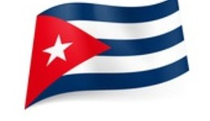](http://res.cloudinary.com/bdf/image/upload/v1422979850/zde015l9dal8sqkkq1mo.jpg)4)…………………………………………………………………………………………

[](http://res.cloudinary.com/bdf/image/upload/v1422979850/uhlcqkhtaqngs7uztbpn.jpg)5)……………………………………………………………………………………………………………………

[](http://res.cloudinary.com/bdf/image/upload/v1422979850/jmbsc89gmglkzlgcxshu.jpg)6)………………………………………………………………………………………………………………….

[](http://res.cloudinary.com/bdf/image/upload/v1422979850/wqhyagwn8akjcmearhnv.jpg)7)………………………………………………………………………………………………………………………